COMBINADO
PASEANDO POR SANTANDER 5N/6D
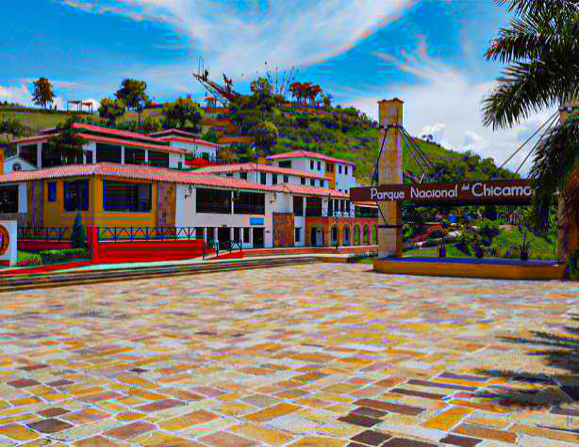
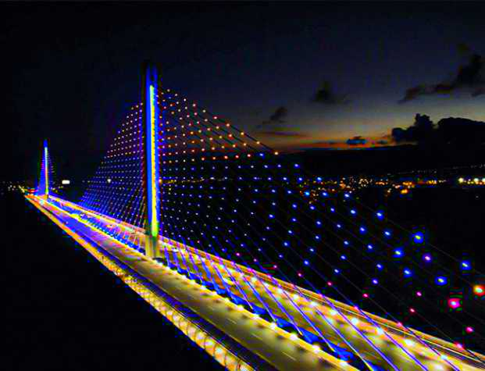
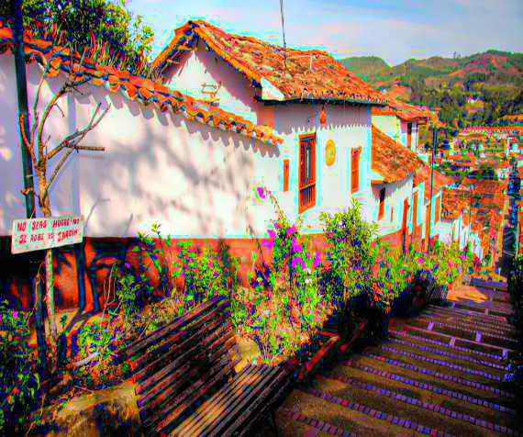

¡Bienvenidos a Santander, tierra de pueblos con alma, paisajes que quitan el aliento y gente que recibe con el corazón en la mano!

Los invitamos a pasear con nosotros por los rincones más encantadores de nuestro departamento: calles coloniales que guardan historias de libertad, cañones majestuosos que dejan sin aliento, sabores tradicionales que conquistan el paladar y atardeceres que se quedan grabados en el corazón. No es solo un viaje, es una experiencia que los llenará de recuerdos inolvidables. ¡Santander los espera con los brazos abiertos!

ITINERARIO DÍA A DÍA

DÍA 1 — Llegada y Luces de la Ciudad Bonita

Llegada al aeropuerto y cómodo traslado a su hotel en Bucaramanga.

Por la tarde, vivimos el Circuito City Night: salimos desde el lobby del hotel con transporte permanente, guía turístico y seguro de viaje incluidos. Conocemos Girón, hermoso pueblo declarado Monumento Nacional que conserva intacta su herencia colonial en cada calle. Luego visitamos Floridablanca, donde probaremos su tradicional y deliciosa oblea, ¡un dulce que es toda una institución en nuestra tierra!

Subimos en teleférico al Cerro El Santísimo, desde donde contemplaremos cómo Bucaramanga se enciende con miles de luces al caer la tarde. Recorremos también el Ecoparque y cruzamos el puente atirantado más largo de Suramérica, una experiencia que combina naturaleza, ingenio y vistas espectaculares.
Alojamiento en Bucaramanga.

DÍA 2 — La Inmensidad del Cañón del Chicamocha

Disfrutamos de un rico desayuno en el hotel. Dejamos las maletas en recepción — nosotros nos encargamos de llevarlas cómodamente a su próximo alojamiento, así ustedes solo se preocupan por disfrutar del día.

Partimos rumbo a uno de los tesoros más grandes de Colombia: el majestuoso Cañón del Chicamocha. Cruzamos la Mesa de los Santos, con sus verdes paisajes y aires de montaña, y visitamos su mercado campesino donde conoceremos los productos frescos de nuestra tierra. Hacemos una pausa para el refrigerio antes de entrar al Parque Nacional del Chicamocha.

Recorremos la hermosa "Plazuela" y vivimos una experiencia que jamás olvidarán: el recorrido en teleférico, de 6.3 km de longitud, que cruza por encima del cañón para mostrarles una de las vistas más impresionantes del país. Disfrutamos de las instalaciones del parque y de un delicioso almuerzo típico santandereano, con los sabores más auténticos de nuestra región.

A las 3:30 p.m. aproximadamente, partimos rumbo a San Gil o Barichara, donde nos espera nuestro alojamiento.

Alojamiento en San Gil o Barichara.

DÍA 3 — Artesanía, Naturaleza y el Pueblo Más Lindo

Después de un reconfortante desayuno, salimos a descubrir los encantos de esta zona:

Primero llegamos a Curití, cuna de artesanos que con paciencia y talento transforman el fique en verdaderas obras de arte. Caminar por sus talleres es conocer una tradición que pasa de generación en generación. Seguimos hacia el Parque Natural El Gallineral en San Gil: un refugio mágico de árboles centenarios que cuelgan sus raíces como cortinas naturales, junto al murmullo constante del río Fonce. Un lugar para respirar, relajarse y conectar con la naturaleza.

Continuamos nuestro camino hacia Barichara, reconocido como el pueblito más lindo de Colombia. Sus calles de piedra, sus casas de tapia pisada y sus techos de teja parecen detenidos en el tiempo. Almuerzo incluido y tarde libre para perderse con calma entre sus iglesias, plazas y rincones llenos de paz.

Alojamiento en San Gil o Barichara.

DÍA 4 — Historia, Tierras de Heroínas y Sabores Inolvidables

Desayuno en el hotel. Hoy nuestro recorrido está lleno de historia y tradición:

Visitamos Socorro, cuna de la Revolución Comunera, un pueblo que respira libertad en cada esquina. Su plaza mayor, su arquitecto colonial y su historia nos transportan a tiempos fundamentales de nuestra patria. Seguimos hacia Pinchote, tierra natal de la valiente Antonia Santos, heroína que dio su vida por nuestra independencia. Un pueblo pequeño, pero de enorme orgullo histórico. Almuerzo incluido.

Recorremos el sereno Valle de San José, donde el tiempo parece correr más despacio, y cerramos el día con una experiencia deliciosa: la degustación del famoso "Chorizo Doña Eustaquia", un sabor tradicional que ha conquistado a generaciones de visitantes.

Regreso a Bucaramanga.

Alojamiento en Bucaramanga.

DÍA 5 — Ingenio, Fe y Misterios de la Naturaleza

Disfrutamos de un rico desayuno antes de salir a descubrir nuevos paisajes:

Atravesamos el imponente Puente "Gómez Ortiz", de 500 metros de longitud, que cruza sobre la inmensa represa de Hidrosogamoso, una obra que combina ingenio humano con la fuerza del río. Luego visitamos "La Ciudad Levítica", un conjunto arquitectónico de singular belleza y serenidad espiritual. Ingresamos a la majestuosa Iglesia de San Joaquín, un espacio que invita a la reflexión y la admiración.

Conocemos también la "Casa de Ejercicios" y el fascinante "Museo Cosmos", donde el universo y el conocimiento se abren ante nuestros ojos. Almuerzo incluido.

Por la tarde, subimos al "Mirador Guane", en homenaje a los pueblos originarios que habitaron estas tierras, con una vista panorámica espectacular. Visitamos el Campo Santo y la Tumba de Geo Von Lenguerke, una historia fascinante entre dos mundos, y cerramos conociendo la enigmática "Cueva del Nitro", una joya natural que nos invita a adentrarnos en las profundidades de la tierra y maravillarnos con sus formaciones milenarias.

Regreso a Bucaramanga.

Alojamiento en Bucaramanga.

DÍA 6 — Mañana de Calma y Despedida con el Corazón Lleno

Disfrutamos de un tranquilo desayuno en el hotel.

La mañana es completamente suya: tiempo libre para descansar, disfrutar de las instalaciones del hotel, dar un último paseo por los alrededores o simplemente relajarse sin prisas, saboreando los últimos momentos de este viaje.

A la hora acordada, realizamos el traslado del hotel al aeropuerto, con la maleta llena de recuerdos y el corazón lleno de la calidez de Santander.

¡Parten de regreso a casa sabiendo que siempre serán bienvenidos!

EL PLAN INCLUYE:

- Alojamiento en el Hotel de Bucaramanga (3 noches)
- Alojamiento en el Hotel de San Gil o Barichara (2 noches)
- Impuestos y Seguro Hotelero
- Traslado Aeropuerto – Hotel – Aeropuerto
- Traslado Parque Nacional del Chicamocha – Hotel San Gil o Barichara en transporte de placa blanca
- (5) Desayunos en el Hotel, (4) Almuerzos
- Circuito City Night – Cerro El Santísimo (salida regular- Parque no abre lunes)
- Recorrido Cruzando el Chicamocha (salida regular-Parque no abre lunes y martes)
- Circuito San Gil, Barichara, Curití (salida regular)
- Visita Socorro,Valle San José, Pinchote (salida regular)
- Visita Zapatoca (Salida regular)
- Asistencia médica

NO INCLUYE

- Gastos no especificados en el programa
- Cenas – si desean cenas solicitarlas al momento de hacer la reserva aplican cargos adicionales

TARIFAS POR PERSONA
HOTEL | MULTIPLE | DOBLE | SENCILLA | NIÑOS  (5 a 10 AÑOS)
TURISTA | $2’310.000 | $2’690.000 | $4’090.000 | $ 1.740.000
SUPERIOR | $2’550.000 | $2’950.000 | $4’640.000 | $1’910.000
SUPERIOR DE LUJO | $3’010.000 | $3’320.000 | $5’870.000 | $2’370.000
TARIFAS POR INFANTE
EDAD | VALOR | INCLUYE
0 a 2 AÑOS | $ 70.000 | Asistencia Médica
3 a 4 AÑOS | $ 300.000 | Asistencia Médica, entradas atractivos y transporte

*Suplemento transporte exclusivo de 1-4 personas $1.500.000
*Todas las salidas son regulares (tipo excursión)
*Todos los servicios adicionales al alojamiento, serán operados directamente
por la agencia.
*Tarifa por infante NO comisionable

RECOMENDACIONES DURANTE EL TOUR

Para que disfrute su experiencia al máximo en este tour, le compartimos las siguientes recomendaciones:

- Llevar bloqueador solar
- Llevar gorra o sombrero
- Llevar ropa fresca y zapatos cómodos
- Llevar traje de baño para ingresar al Acuaparque
- Llevar un juego de ropa extra para después de hacer Torrentismo (Costo adicional)
- Licencia de conducción para ingresar a los buggies (Costo adicional)
- Cámara fotográfica
- Llevar hidratación
- Para contribuir con la conservación del medio ambiente, recomendamos depositar los desechos en una caneca de basura.

HOTELES

HOTELES EN BUCARAMANGA
HOTEL TURISTA | HOTEL SUPERIOR | HOTEL SUPERIOR DE LUJO
BUENA VISTA EXPRESS | BARI | DAN CARLTON
GUANE | SONESTA | CHICAMOCHA
GRAN PILAR | HAMPTON BY HILTON | HOLIDAY INN
D' LEON | CABECERA COUNTRY | SERENITY SUITE
QUINTAS DE CABECERA | LA TRIADA | CLUB CAMPESTRE
LAS NIEVES | BUENA VISTA | PUNTA DIAMANTE
EL PRADO 34 WEST | SAN JUAN INTERNACIONAL | ROSELIERE
RUITOQUE DE PRADA
PALONEGRO
ESPLENDOR
ALESSIO
PALMERA REAL
CIUDAD BONITA

HOTELES EN SAN GIL Y BARICHARA
HOTEL TURISTA | HOTEL SUPERIOR | HOTEL SUPERIOR DE LUJO
TERRAZAS DE LA CANDELARIA | MAJAM´S RESORT SAN GIL | HICASUA
LA UNION | MAJAM´S RESORT BARICHARA | LAS ROCAS
VERDE MENTA | LA LOMA | LA MISION SANTA BARBARA
POSADA CAMPESTRE | SANTA CATALINA | TERRA BARICHARA
MONTERREY | CASA DEL MARQUEZ BAIHACHALA | LA NUBE POSADA
VICTORIA
POSADA DE PABLO
CAMINO REAL

